**Månedsbrev for Lønn,**

**Oktober 2021**

**Da var september måned over og mye av tiden brukte vi til å bli kjent med hverandre og etablere en trygg barnegruppe. Vi har brukt et verktøy som heter trygghetssirkelen, dette går ut på at vi voksne er barnets tilknyttingspersoner som en trygg base og en sikker havn. Når barnet utforsker vil den trygge basen fungere som en støttespiller, den gir beskyttelse og hjelper til dersom barnet møter på utfordringer. Når barnet møter utfordringer, blir usikker eller detter å slår seg, vil barnet søke til den sikre havnen for trøst og hjelp til å regulere sine følelser. Målet vårt er å ha gode opplevelser sammen og at barnet er oppe på trygghetssirkelen mest mulig😊. Vi har gått gjennom temaet «Bli kjent, kroppen min og hjem»*.* Vi har jobbet med ulike kroppsdeler og snakket om hjemmet vårt. Under samlingsstundene har vi hatt sanger, rim og regle om kroppen og brukt bevegelsessanger med bilder. Vi har brukt ulike instrumenter og kroppen vår for å lage lyder. Dette temaet vil vi forsette videre i Oktober måneden også.**

**I påkledningssituasjonene har vi hatt ekstra fokus på å snakke om, hva vi skal ha på oss og har vært mer bevisste på å bruke navn på ulike kroppsdelene.**

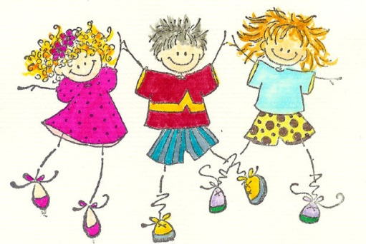**Vi har mye brukt nærmiljøet vårt og har hatt både korte og lange turer.**

**Nå i oktober markerer vi Fn-dagen.**

**I følge rammeplanen står det at*: barnehagen skal fremme gjensidig respekt for hverandre, likeverd og likestilling uavhengig av kjønn, kultur, sosial status, språk, religion og livssyn. Barna skal ha like muligheter til å bli sett, hørt og oppmuntret til å delta i fellesskap i alle aktiviteter.***

**Sosial kompetanse er grunnleggende for å kunne fungere godt i samfunnet, ha positive sosiale relasjoner til andre og evne til å følge regler og normer for akseptabel atferd. Lek og samvær med andre barn kan bidra til en positiv utvikling av sosial kompetanse.**

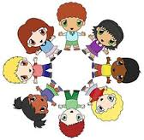**I forbindelse med dette skal vi snakke om fadderbarnet vårt, som bor i en SOS barnelandsby i Gambia, og snakke mye om vennskap under samlingsstundene. Vi skal bland annet snakke om hvordan vi skal være mot andre og hva vi selv føler hvis noen andre oppfører seg slik som vi selv ikke liker. Vi skal også snakke mye om følelser, der vi skal hjelpe barna å sette ord på følelsene sine. For eksempel. «Når du dyttet han, ble han lei seg» slike samtaler hjelpe barna å forstå andre barns følelser. Med å dele barna i mindre grupper ønsker vi å etablere gode lekekamerater.**

**Videre vil vi bruke «de ti små vennebøkene» som forteller mye om vennskap. I formings aktivitet vil vi fargelegge flagg av ulike land, og lage et verdenskart av de nasjonalitetene vi har i gruppen vår.**

**Ellers vil vi ha fokus på høsten som vi er inne i nå og snakke om forandringene som skjer ute i naturen når vi er på turer.**

** Siden det er høst, har det blitt kaldere i været og barna trenger gode varmere klær. Vi anbefaler foreldrene å gå gjennom klærne og sortere klær som er for liten til dem. Barna må ha varme klær under regntøy og dresser, og ekstra skift, helst med navn.**

**Ha en fin høst!**

**Hilsen Maria, Janne og Meliha**